**数学与信息技术学院**

实 验 报 告

**实验课程名称：** 软件工程

**实验项目名称：** 用户界面设计与实现

**专 业 班 级：**  21计科接本3班

**学 号：**  202100431316

**姓 名：**  朱祺钰

**指 导 教 师：**  霍丽娜

**实验目的：**

1.了解用户交互设计的原则

2.掌握原型设计工具的使用

3.掌握软件功能实现的基本过程

**实验内容：**

1. 从以下题目中任选一个，进行需求分析，然后设计用户界面，可以用word、绘图、photoshop、Axure等工具，设计软件系统的页面布局，可以自制图片素材或上网搜索。
2. 用所学技术实现系统中用户登录的功能，以及添加信息的功能。

候选题目：

* 图书管理系统
* 机票预订系统
* 学生选课系统
* 网上书城
* 班级成员管理系统
* 自拟题目
* **实验结果：**学生选课系统

**需求分析：**学生选课排课系统用于根据教学计划、教师资源、教师资源等。制定每学期的课程表及相关信息。 面对的用户包括系统管理员、教师和学生。 因此该系统的功能模块应分为系统管理员需求、教师需求、学生需求三个部分。管理员可以通过超级用户身份登录,对系统进行全面的管理维护,老师、学生以不同用户的身份进入不同的界面。执行不同的操作。本系统可以为学校节省大量人力，物力。所带来的效益远远大于开发成本。本系统操作简单，可以完成迅速录入课程，学生及选择课程。能够实现学生基本信息、课程基本信息的录入，查看学生、课程信息。实学生选课退课功能。

**界面与代码截图：**

登录界面

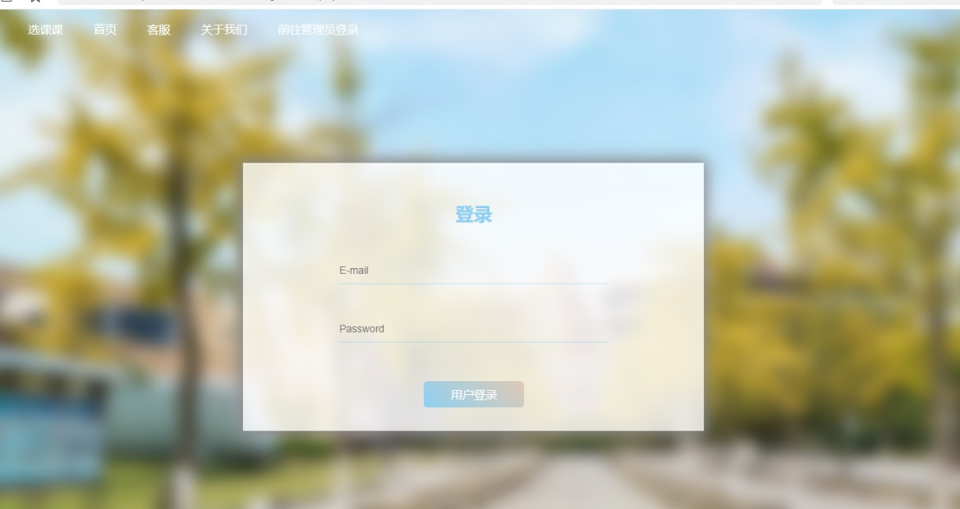

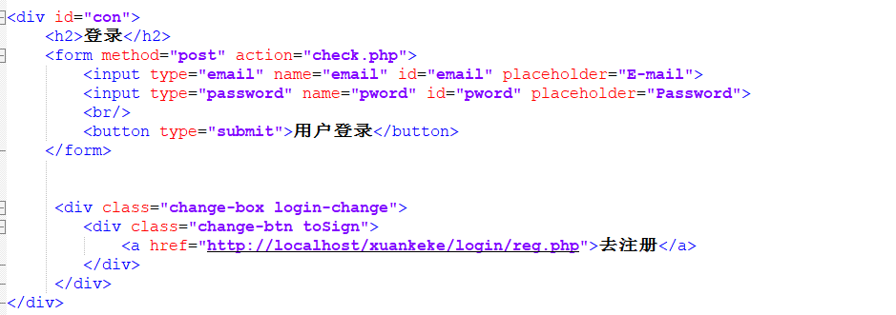

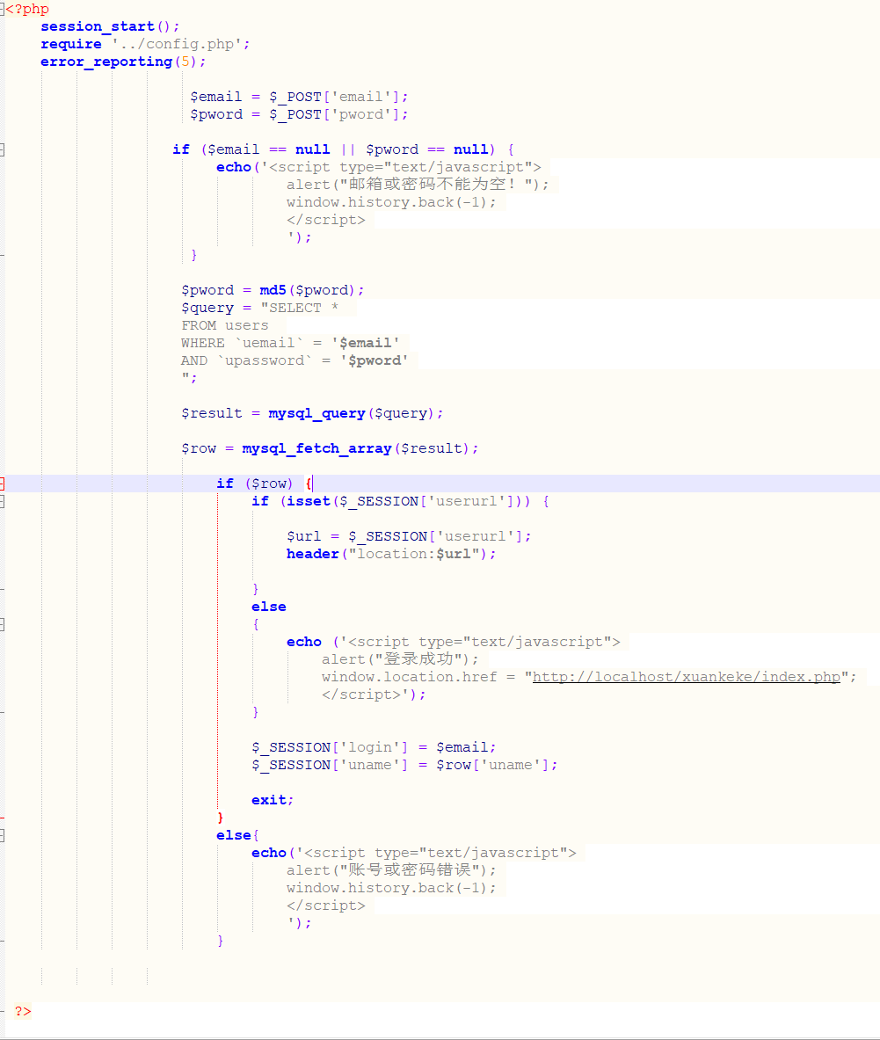

注册界面

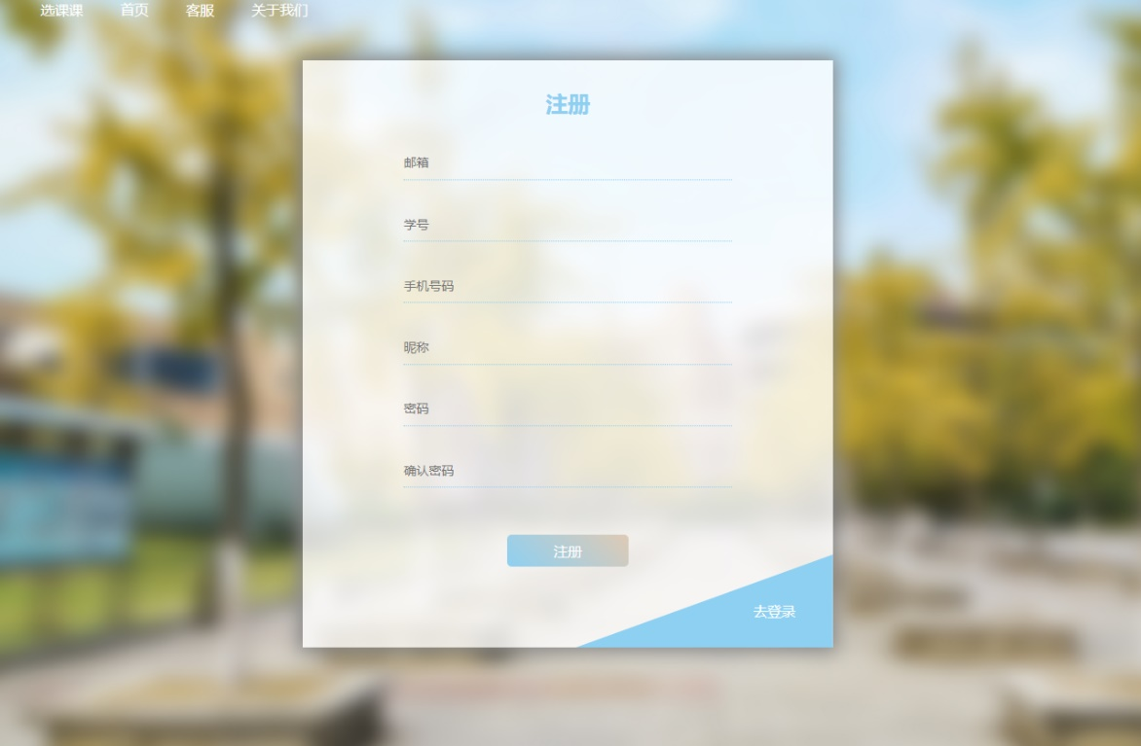

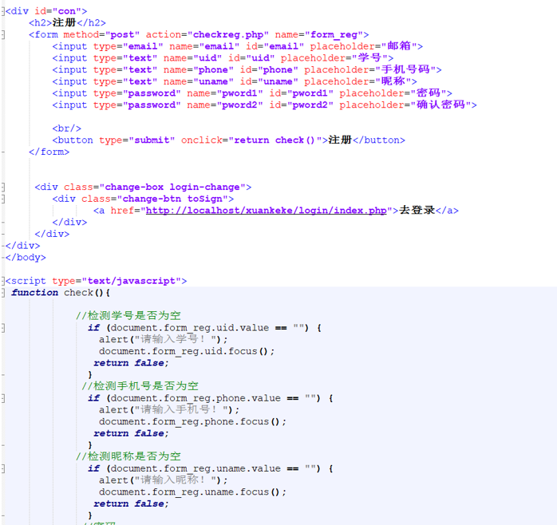

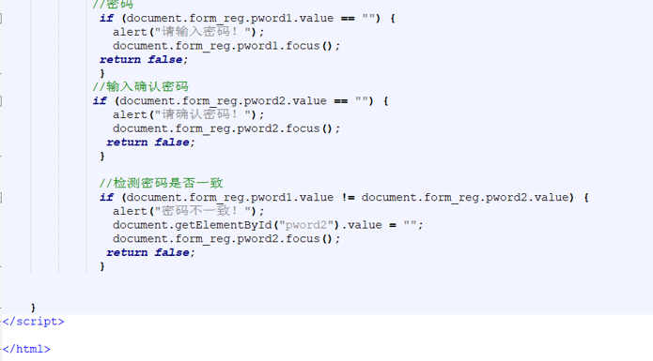

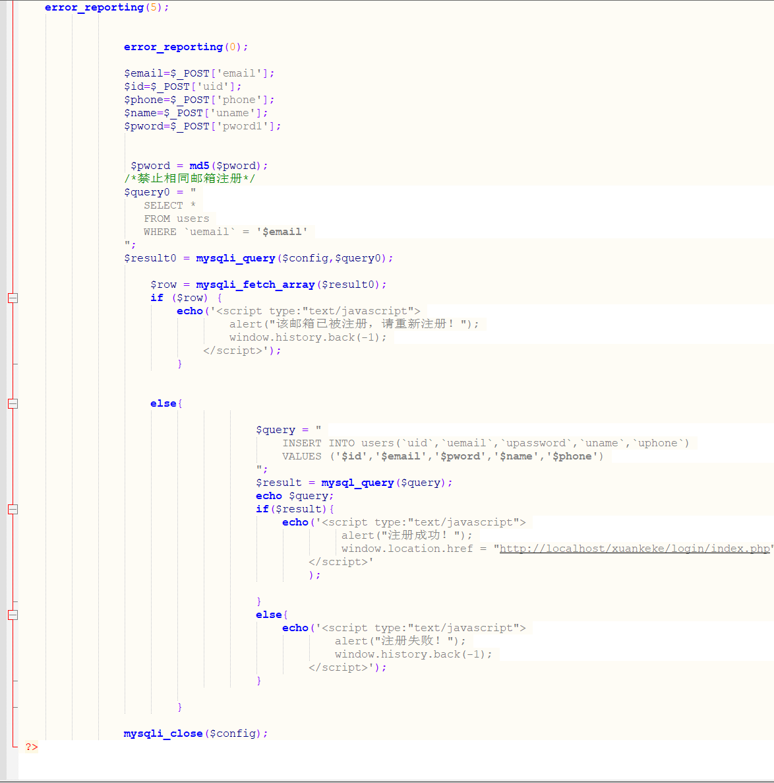

**实验总结：（写出自己的心得或收获）**

通过本次实验我了解用户交互设计的原则掌握原型设计工具的使用和软件功能实现的基本过程。本且我发现了对需求分析的掌握还有所欠缺，会及时复习和补充。